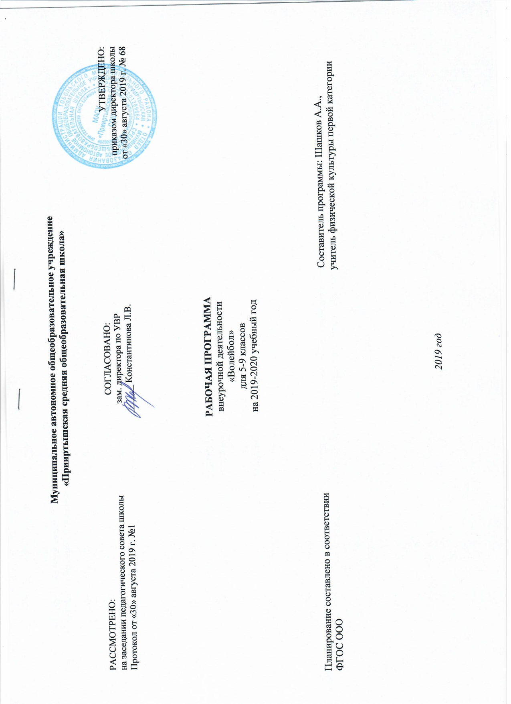

Рабочая программа внеурочной деятельности «Волейбол» предназначена для физкультурно-спортивной и оздоровительной работы с обучающимися, проявляющими интерес к физической культуре и спорту, в 5–9 классах. Программа составлена на основе пособия «Внеурочная деятельность. Волейбол: пособие для учителей и методистов» /Г.А.Колодницкий, В.С.Кузнецов и др. Просвещение, 2017год. Данная программа составлена в соответствии с возрастными особенностями обучающихся и рассчитана на проведение занятий по 2 часа в неделю (68 часов в год)

Результаты освоения программы

Личностные

Личностными результатами программы внеурочной деятельности по спортивно-оздоровительному направлению «Волейбол» является формирование следующих умений:
- Определять и высказывать простые и общие для всех людей правила поведения при сотрудничестве (этические нормы);
- В предложенных педагогом ситуациях общения и сотрудничества, опираясь на общие для всех простые правила поведения, делать выбор, при поддержке других участников группы и педагога, как поступить.

Метапредметные

Метапредметными результатами программы внеурочной деятельности по спортивно-оздоровительному направлению «Волейбол» - является формирование следующих универсальных учебных действий (УУД):
- Регулятивные УУД:
- Определять и формулировать цель деятельности на занятии с помощью учителя, а далее самостоятельно.
- Проговаривать последовательность действий.
- Учить высказывать своё предположение (версию) на основе данного задания, учить работать по предложенному учителем плану, а в дальнейшем уметь самостоятельно планировать свою деятельность.
- Средством формирования этих действий служит технология проблемного диалога на этапе изучения нового материала.
- Учиться совместно с учителем и другими воспитанниками давать эмоциональную оценку деятельности команды на занятии.
- Средством формирования этих действий служит технология оценивания образовательных достижений (учебных успехов).

2. Познавательные УУД:
- Добывать новые знания: находить ответы на вопросы, используя разные источники информации, свой жизненный опыт и информацию, полученную на занятии.
- Перерабатывать полученную информацию: делать выводы в результате совместной работы всей команды.
- Средством формирования этих действий служит учебный материал и задания.
3. Коммуникативные УУД:
- Умение донести свою позицию до других: оформлять свою мысль. Слушать и понимать речь других.
- Совместно договариваться о правилах общения и поведения в игре и следовать им.
- Учиться выполнять различные роли в группе (лидера, исполнителя, критика).
- Средством формирования этих действий служит организация работы в парах и малых группах.

Оздоровительные результаты программы внеурочной деятельности:
- осознание обучающимися необходимости заботы о своём здоровье и выработки форм поведения, которые помогут избежать опасности для жизни и здоровья, а значит, произойдет уменьшение пропусков по причине болезни и произойдет увеличение численности обучающихся, посещающих спортивные секции и спортивно-оздоровительные мероприятия;
- социальная адаптация детей, расширение сферы общения, приобретение опыта взаимодействия с окружающим миром.
Первостепенным результатом реализации программы внеурочной деятельности будет сознательное отношение обучающихся к собственному здоровью.

Содержание программы

1.Перемещения
Стойка игрока (исходные положения). Перемещение в стойке приставными шагами: правым, левым боком, лицом вперед. Сочетание способов перемещений (бег, остановки, повороты, прыжки вверх).
2.Передачи мяча
Передача сверху двумя руками вперед-вверх (в опорном положении). Передача сверху двумя руками в прыжке (вдоль сетки и через сетку). Передача сверху двумя руками, стоя спиной в направлении передачи. Передача мяча снизу двумя руками над собой. Передача мяча снизу двумя руками в парах.
3.Подачи мяча
Нижняя прямая. Верхняя прямая. Подача в прыжке.
4.Атакующие удары (нападающий удар)
Прямой нападающий удар (по ходу). Нападающий удар с переводом вправо (влево).
5.Прием мяча
Прием мяча снизу двумя руками. Прием мяча сверху двумя руками. Прием мяча отраженного сеткой.
6. Блокирование атакующих ударов
Одиночное блокирование. Групповое блокирование (вдвоем, втроем). Страховка при блокировании.
7. Тактические взаимодействия
Индивидуальные тактические действия в нападении и защите. Групповые тактические действия в нападении и защите. Командные тактические действия в нападении и защите.
8. Физическая подготовка
Развитие скоростных, скоростно-силовых, координационных способностей, выносливости, гибкости.
9. Судейская практика
Судейство учебной игры.

Формы проведения занятия и виды деятельности
Однонаправленные занятия | Посвящены только одному из компонентов подготовки волейболиста: техникой, тактикой или физической.
Комбинированные занятия | Включают два-три компонента в различных сочетаниях: техническая и физическая подготовка; техническая и тактическая подготовка; техническая, физическая и тактическая подготовка.
Целостно-игровые занятия | Построены на учебной двухсторонней игре в волейбол по упрощенным правилам, с соблюдением основных правил.
Контрольные занятия | Прием нормативов у занимающихся, выполнению контрольных упражнений (двигательных заданий) с целью получения данных об уровне технико-тактической и физической подготовленности занимающихся.

Тематическое планирование

№ | Тема | Кол-во часов
1 | Перемещения | 8
2 | Передачи мяча | 12
3 | Подачи мяча | 12
4 | Атакующие удары (нападающий удар) | 8
5 | Прием мяча | 14
6 | Блокирование атакующих ударов | 8
7 | Тактические взаимодействия | 6
8 | Физическая подготовка (в процессе занятия) | -
9 | Судейская практика (в процессе занятия) | -
 | Итого: | 68

